INDICAÇÃO

Indico a Sua Excelência a Senhora Sheila Lemos, Prefeita Municipal e ao Senhor Lucas Dias, Secretário Municipal de Mobilidade Urbana a implantação de faixa de retenção e recuo exclusivo para bicicletas e motocicletas nas vias públicas equipadas com semáforos no Município.

A Sua Excelência a Senhora Sheila Lemos, Prefeita Municipal
E ao Senhor Lucas Dias, Secretária Municipal de Mobilidade Urbana

JUSTIFICATIVA

A presente indicação tem por finalidade de propor medidas que visam a melhorias no trânsito do município, proporcionando maior segurança a todos os condutores. A criação de uma faixa exclusiva com a finalidade de paradas das motocicletas e bicicletas neste espaço reservado para aguardar a mudança do semáforo, evitará que fiquem estacionados entre os carros, o que corriqueiramente causa acidentes e engarrafamento, de forma que se permitirá uma maior fluidez no trânsito, proporcionando maior segurança dos pedestres, condutores de automóveis e dos próprios condutores das motocicletas e bicicletas.


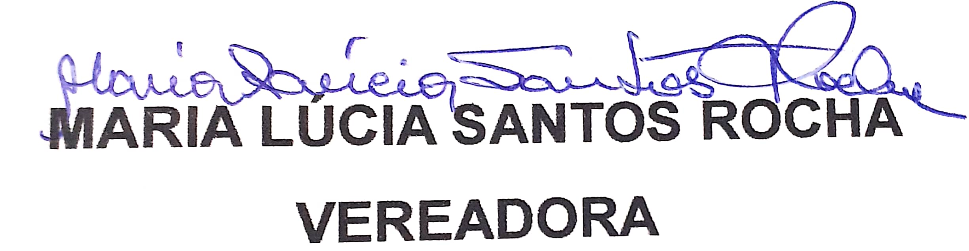
Plenário Vereadora Carmem Lúcia, 04 de fevereiro de 2024.

